Temps requis : Environ 30 à 60 minutes par contrôle
Préparation : Il est utile d'avoir trois boîtes vides à portée de main pendant le contrôle (voir ci-dessous). Vous pouvez les apporter vous-même ou demander au foyer de le faire. Les applications telles que CodeCheck, ToxFox ou autres doivent être téléchargées à l'avance par les membres du ménage. Pendant le contrôle, vous pouvez utiliser le manuel de DIY pour vous aider. Vous pouvez prolonger le contrôle autant que vous le souhaitez (par exemple, proposer des DIY).
Vous pouvez utiliser les conseils et les questions suivants pour vous guider lors de l'inspection de la salle de bains.
- L'inventaire : Que trouve-t-on dans ma salle de bains ? Combien de produits avez-vous ?
  - Shampooing, après-shampooing, additif pour le bain, etc.
  - Lait corporel, crème pour les mains, déodorant, etc.
  - Soins dentaires
  - Maquillage, coiffure
  - Savons, sprays d'ambiance
  - Produits de nettoyage

- Avez-vous vraiment besoin de tout ? Y a-t-il des produits en double ? (Conseil : mettez les produits dont vous pensez avoir du mal à vous séparer dans une boîte pour une période d'essai et vérifiez après plusieurs mois si vous pouvez vous en passer).
- Danger pour les enfants : Les produits de nettoyage sont-ils conservés en dehors de la portée des enfants ?
- Analysez les ingrédients des cosmétiques et des détergents !
  - Expliquez le fonctionnement de l'application de votre choix (Codecheck/ToxFox/Autre) et expliquez le classement dans les différentes cases (ou similaire).
  - Demandez à la/aux personne(s) de scanner elle-même(s) les produits et de vous aider à les ranger.
  - Partagez vos propres expériences
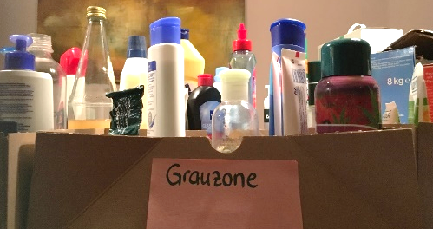
Classement des produits cosmétiques et des produits de nettoyage dans des boîtes :
Boîte rouge : débarrassez-vous-en !
Zone grise : à épuiser et à ne pas racheter
Boîte verte : produit recommandé

Checklist
Type de produit | Notes | Prio | Observations/Remarques
    Détergents & cosmétiques |         A-t-il un label environnemental ?  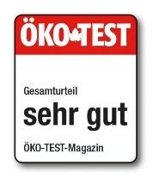 | 1
 | Y a-t-il des produits expirés ? Éliminez-les de façon appropriée ! (le cas échéant, recycler dans un centre de recyclage - suivre les instructions figurant sur l'emballage). | 1
 | Est-ce qu'il y a des colorants ou des parfums ? (Demandez s'il existe une sensibilité personnelle, par exemple pour les personnes souffrant d'allergies). | 2
Tous les produits avec symbole de danger | 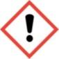  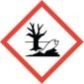  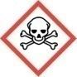  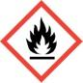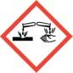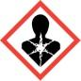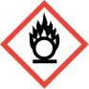  Évitez tous les symboles à l'exception du point d'exclamation. | 1
Détartrant | Utilisez des détartrants et des nettoyants d'origine naturelle (acide citrique, vinaigre, soude, bicarbonate de soude). Si possible avec le label biologique | 2
Désinfectant | Utilisez les désinfectants avec parcimonie et uniquement lorsque c'est vraiment nécessaire. Choisissez plutôt des désinfectants à base d'alcool éthylique (éthanol), car ils sont moins dangereux pour la santé. | 1
Note générale | Les parabènes (perturbateurs endocriniens), les isothiazolinones (allergènes) et les libérateurs de formaldéhyde (probablement cancérigènes) doivent être particulièrement évités (Manuel p.22) | 1

